Scheda sensori ( 5 Senses )

La scheda sensori contiene 5 sensori con i relativi condizionamenti conversioni e accorgimenti per permettere l'interfacciamento con la scheda di controllo cerebrum.

I primi tre sensori ( QRB1134 ) servono per individuare e permettere al robot l'inseguimento di una linea nera su fondo bianco, il 4° ed il 5° ( microswitch ) servono per rilevare ostacoli e fare reagire il robot in maniera opportuna.

QRB1134
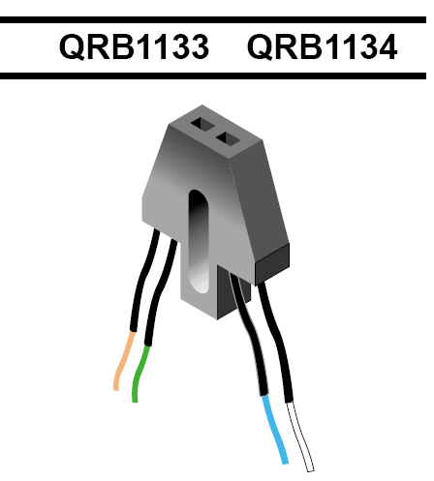
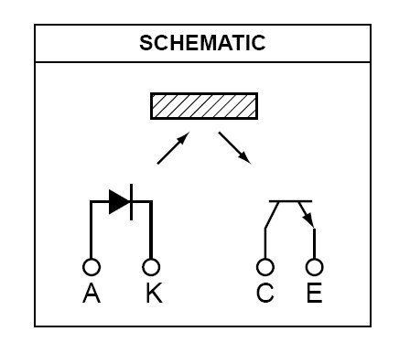

Per rilevare la linea nera su sfondo bianco sono stati scelti i sensori Farchild qrb1134, questi sensori al suo interno presentano un diodo led infrarosso ed un foto transistor.
Il diodo proietta l'infrarosso sulla superficie da analizzare, il foto transistor capta i raggi che vengono riflessi dalla superficie, maggiore sarà l'intensità di raggi infrarossi captati dal foto transistor maggiore sarà la sua conduzione (abbassamento della sua resistenza interna).

In questo progetto il sensore viene utilizzato in soli due stati:

- Transistor saturo = Colore Bianco = Riflessione Massima degli infrarossi.

- Transistor interdetto = Colore nero = Assorbimento massimo degli infrarossi.

Considerando che il transistor viene usato come interruttore il condizionamento
( corrente – tensione ) è assai semplice e richiede una sola resistenza.

Quando il transistor è interdetto la sua resistenza interna tende all'infinito, quando è saturo la sua resistenza interna tende a 0.

Per la regola del partitore di tensione nel circuito seguente RP è trascurabile perché:

Interdetto:Matematicamente questa formula sarebbe indeterminata, in elettronica il risultato della formula è uguale a Vin.

Saturo:

Bisogna considerare comunque che RP non dovrà essere troppo piccola (Troppa potenza dispersa) ne troppo grande (la resistenza di ingresso del micro controllore sarebbe più piccola ed andrebbe a causare una caduta di tensione).

La resistenza scelta è di 10KΩ perché non causa nessuno di questi 2 problemi:

Potenza:

Resistenza utilizzata =

La potenza è molto bassa e rientra nella potenza massima applicabile alla resistenza.

Resistenza in ingresso al micro controllore:

Rmicro = 1MΩ

La caduta di tensione è trascurabile.

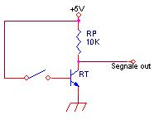
Dopo questo condizionamento del segnale il segnale è ancora analogico perché quando il sensore passerà dal bianco al nero o viceversa ci sarà comunque una veloce variazione lineare del segnale.
Anche il posizionamento del sensore può dare luogo a variazioni sulla tensione di uscita.
Il condizionamento del segnale non è sufficiente c'è necessità di una conversione
analogico – digitale.

Per fare questa operazione si è deciso di usare dei comparatori.

Digitalizzazione del segnale in uscita al trasduttore con sensore QRB1134 tramite comparazione.

L'integrato comparatore scelto è il LM311:

La scelta è ricaduta su questo integrato perché funziona ad alimentazione singola a differenza di altri amplificatori operazionali che lavorano con alimentazione duale.

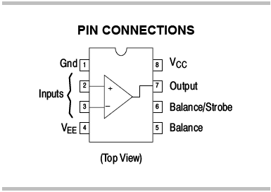

Sfruttando il guadagno elevatissimo presentato dall'amplificatore operazionale in assenza di retroazione, si può facilmente ottenere un comparatore di tensione. Applicando i due segnali da confrontare ai due ingressi, l'uscita assumerà un valore di tensione prossimo alla tensione positiva di alimentazione (saturazione) se l'ingresso non invertente ha tensione maggiore dell'invertente. Nel caso opposto l'uscita presenterà una tensione prossima allo 0.
Da questa definizione si deduce la seguente formula:

Vd = (V-) - (V+)
Vd = Vi – Vr
Vd > Vr = 0
Vd < Vr = +Vcc

Avendo questi dati si può ricavare il grafico ingresso – uscita:

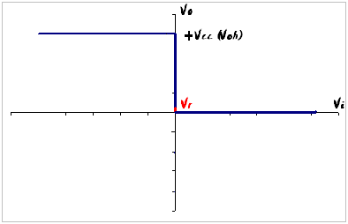

La tensione di riferimento Vr verrà generata da un trimmer multi giro (molto preciso) quindi la Vr del grafico verrà traslata egualmente alla tensione presente ai capi del trimmer, nel nostro caso circa 2,5V ( Valore medio della logica TTL) che portà comunque essere aggiustata da un range minimo di 0V ad uno massimo di 5V in caso ci fosse necessità.

Il trimmer scelto è di 10KΩ, valore sceltosempre con i criteri:

- Non disperdere eccessiva potenza e verificare se l'apparato supporta la potenza passante in esso.

- La resistenza del comparatore deve essere << del trimmer per non influire con cadute di tensione e conseguenti errori di lettura del dato.

Sensori di contatto

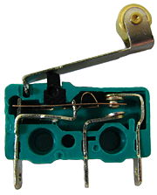
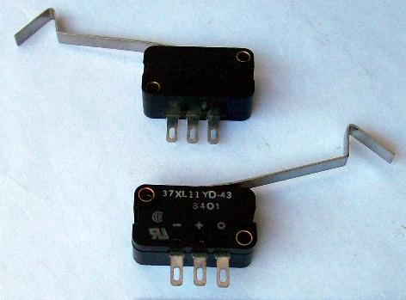

I sensori di contatto adottati sono dei microswitch, essi offrono ai loro capi un segnale gia digitale:

- Switch chiuso = 1

- Switch aperto = 0

E' stato comunque deciso di adottare un partitore per evitare di immettere una tensione diretta al microcontrollore che potrebbe danneggiarlo.

Bisogna notare che con questa operazione i segnali vengono invertiti:

- Switch chiuso = 0

- Switch aperto = 1

Schema della scheda
